逆流器软件规格书

**V1.5版本**

产品名称：inverjet逆流器

产品型号：SJ230、SJ200、SJ160

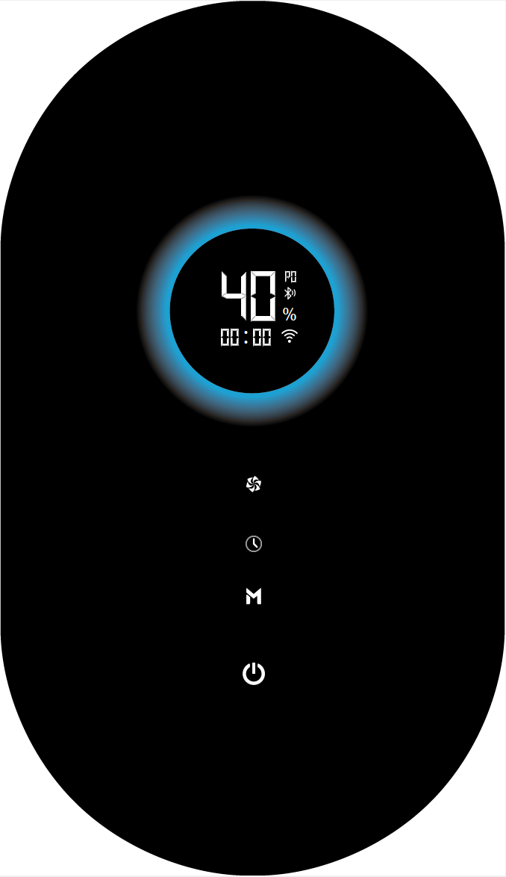

修订记录

|  |  |  |  |
| --- | --- | --- | --- |
| 版本 | 修改日期 | 修改人 | 修改原因 |
| V1.0 | 2024-05-27 | 吴庆光 | 编制规格书 |
| V1.1 | 2024-06-18 | 吴庆光 | 1.增加故障检测及代码  2.界面添加蓝牙图标 |
| V1.2 | 2024-07-29 | 吴庆光 | 1.重新定义故障代码  2.修改过热限速规则，增加显示界面描述；  3.上电时增加显示机型号，整机显示界面描述；  4.修改恢复出厂设置和进入菜单界面的操作方式；  5.训练计划变更，依据《inverjet_训练计划设计20240606V1.1》； |
| V1.3 | 2024-08-23 | 吴庆光 | 1.修改适用环境温度，修改额定功率1200W，训练计划相应更改；  2.自由模式显示P0模式；  3.产品名称和型号更改：inverjet逆流器、SJ1200；  4.取消按开关键立即运行（即跳过3秒倒数）和息屏功能；  5.增加故障码E004：输出短路，过压故障 |
| V1.4 | 2024-08-30 | 吴庆光 | 1.增加P5（冲浪模式）  2.开机改为长按开关键2秒 |
| V1.5 | 2024-09-19 | 吴庆光 | 1.部分界面调整；  2.增加wifi和蓝牙功能； |

**目录**

逆流器软件规格书 1

**产品名称：逆流游泳训练器** 1

**产品型号：** 1

1 产品描述 3

1.1 适用环境 4

1.2 外形及重量 4

1.3 技术规格 4

1.3.1 规格 4

1.3.2 输入输出端子 5

1.3.3 保护 5

1.3.4 报警 5

1.3.5 高温降速 5

1.3.6 产品认证 6

2 产品展示 7

2.1 模式说明 8

2.2 控制及显示参数 8

2.3 按键功能 9

2.4 操作流程 10

2.4.1 开机 & 关机 10

2.4.2 暂停 & 恢复 12

2.4.3 运行自由模式 13

2.4.4 更改自由模式流速 14

2.4.5 运行定时模式 14

2.4.6 定时模式下更改流速 15

2.4.7 更改定时时间 15

2.4.8 切换训练模式 16

2.4.9 训练模式下更改流速 17

2.4.10 Wifi联网和蓝牙遥控器配对 18

2.4.11 其它操作说明 19

3 故障检测及代码 20

1. 产品描述

泳池逆流训练器软件是一款专为用户提供泳池逆流训练辅助的实用工具。通过该软件，用户可以更加方便地进行泳池逆流训练，提升身体素质和游泳技能。产品特色：

1. 本产品提供自由模式，定时模式满足大部分用户日常使用需求，还有4种训练模式针对专业性强的用户定制个人训练计划和一种冲浪模式可供娱乐。
2. 功能界面简洁，操作简单，日常使用场景基本可一键完成启动完；
3. 配合远程遥控器能满足更多使用场景，用户一个人也可在游泳的途中进行操作，无需特意走到设备面前。
   1. 适用环境

环境温度： 0℃~42℃

**运行水温: 5℃~35℃**

湿度：(45~90)% RH，无结露

海拔：不超过1000m

室内或室外使用，壁挂式安装，出厂时配置壁挂螺丝与必要安装配件。

* 1. 外形及重量
  2. 技术规格
     1. 规格

电源：单相输入，额定 220V~240V，允许电压 176V~264V，50Hz / 60 Hz；

逆流器：额定功率 1.2kW，

调速范围：20%~100%,

|  |  |  |
| --- | --- | --- |
| 型号 | 转速(rpm) | 出水口流量(m³/h) |
| SJ230 | 1950 | ≥230 |
| SJ200 | 1700 | ≥200 |
| SJ160 | 1470 | ≥160 |

* + 1. 输入输出端子

外部通讯控制，端口为A、B、G。外部控制通过连接A、B通讯线，经Modbus485通讯协议控制；

* + 1. 保护

具有常见保护功能，避雷，防浪涌。

* + 1. 报警

具有常见报警屏显功能，如电压异常、过流、过热、输出电流不平衡等。

* + 1. 高温降速

一、Mos管高温限速

1. mos管高温限速温度80°C，回差5°C，即当高于80°C时进入高温降速状态，低于75°C时退出；

首次进入降速状态时转速下降10%，2分钟后再检查一次，如果温度仍然处于高温降速状态则再降5%，以此类推； 最低降至20%；

限速状态下屏幕显示在正常工作界面（90%为降速以后）和限速预警界面（A1）来回切换

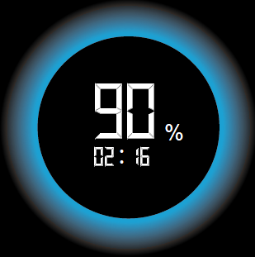 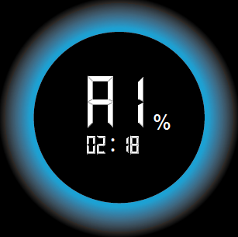

1. 退出条件：Mos管温度低于75°C时退出，流速恢复原设定值，恢复正常工作状态；

二、机箱高温限速

1. 机箱高温限速温度65°C，回差5°C，即当高于70°C时进入高温降速状态，低于60°C时退出；

首次进入降速状态时转速下降10%，2分钟后再检查一次，如果温度仍然处于高温降速状态则再降5%，以此类推； 最低降至20%；

限速状态下屏幕显示在正常工作界面（90%为降速以后）和限速预警界面（A2）来回切换

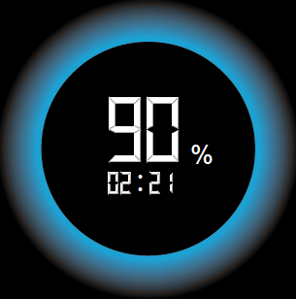 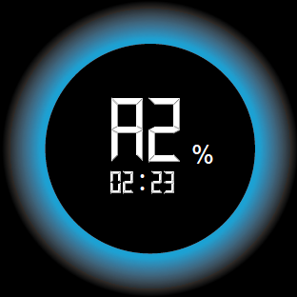

1. 退出条件：机箱温度低于65°C时退出，流速恢复原设定值，恢复正常工作状态；
   * 1. 产品认证

~~CE认证（LVD+EMC~~

1. 产品展示



* 1. 模式说明

|  |  |  |
| --- | --- | --- |
| 模式类型 | 图示 | 模式类型说明 |
| 自由模式P0 |  | 自由调节泳速强度，得到不同的水流速度，可在不定时间内固定流速畅游 |
| 定时模式 |  | 自由调节游泳时间与泳速强度，可在预设目标时间内畅游 |
| 训练模式  （P1~P4） |  | 根据训练计划在不同时间运行指定流速,达到训练效果 |
| 冲浪模式P5 |  | 通过系统自动的快速切换流速，创造出强劲的水流效果，从而达到娱乐效果。 |

* 1. 控制及显示参数

|  |  |  |  |
| --- | --- | --- | --- |
| 设置/显示区 | 参数项 |  | 描述 |
|  | 泳速强度 | 设定范围 | 20%~100%,五档:20,40,60,80,100 |
| 显示精度 | 1%（精确档位在app可设置） |
| 修改步长 | 20% |
|  | 定时模式:游泳时间 | 设定范围 | 默认30min,六档:15~90min |
| 显示精度 | 00：01（更多精确时间在app可设置） |
| 修改步长 | 每档15分钟 |
|  | 当前模式 | 显示范围 | P0~P5 |
|  | Wifi图标 |  | 无配置网络: 熄灭  开始配网: 缓慢闪烁  成功联网: 常亮  联网失败: 快速闪烁 |
|  | 蓝牙图标 |  | 无配对蓝牙: 熄灭  开始配对: 缓慢闪烁  配对成功: 常亮 |

* 1. 按键功能

|  |  |  |
| --- | --- | --- |
| 名称 | 用途 | 描述 |
| 开/关机键 | 1、开机 | 开机：关机时长按开关键开机2秒。 |
| 2、关机 | 长按2秒进入关机状态。 |
| 3、暂停 | 模式运行时点击进入暂停状态。 |
| 4、恢复 | 暂停状态下点击重新恢复暂停前状态。 |
| 模式键 | 1、切换模式 | 点击切换至训练模式，冲浪模式及自由模式。 |
| 定时键 | 1、切换模式 | 点击定时键切换至定时模式设置状态。 |
| 2、调整参数 | 点击定时键调整时间。一共有六档：15min，30min，45min，60min，75min , 90min。 |
| 流速档位键 | 1、调整流速 | 点击流速键切换流速，切换顺序：20%，40%，60%，80%，100%； |

* 1. 操作流程
     1. 开机 & 关机

1. 上电过程：先全屏显示2秒，再显示产品机型号2秒，结束后上电完成；如图所示 型号：SJ230；

右上角小数字代表机型编号：00

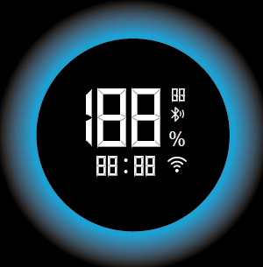 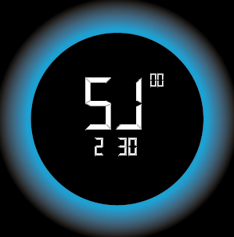

1. 上电完成后，长按开关键2秒开机，开机后系统默认进入自由模式初始状态： 显示上次记忆的流速，3秒内无任何操作系统自动运行自由模式；

 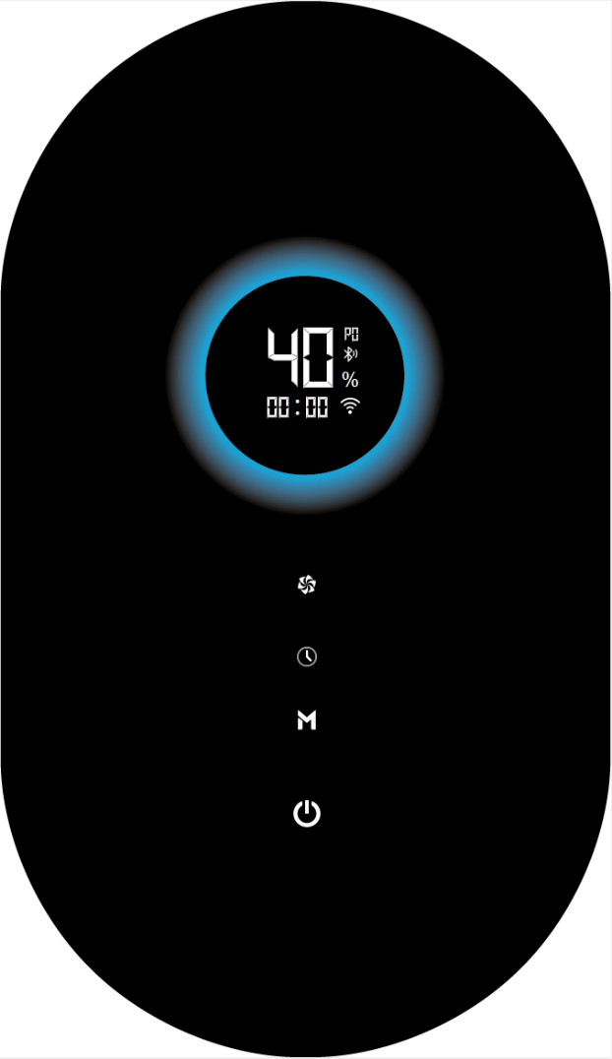

1. 关机：
2. 任意模式下长按开关键 2秒系统进入关机状态；
3. 暂停状态下连续30分钟内无操作，系统将自动关机；

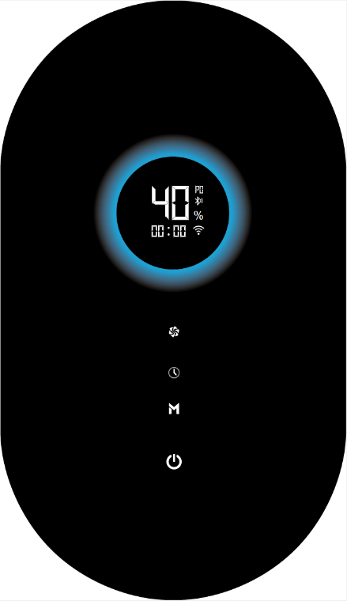 

* + 1. 暂停 & 恢复

1. 暂停：系统在运行状态或设置状态下，短按开关键进入暂停状态，暂停状态下流速降至0%，时间暂停；暂停状态下无法更改流速，LED状态灯以5秒一个周期完成闪烁；连续30分钟无操作，系统将自动关机。

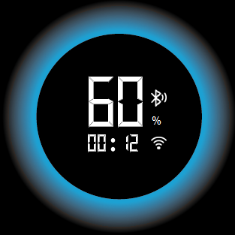 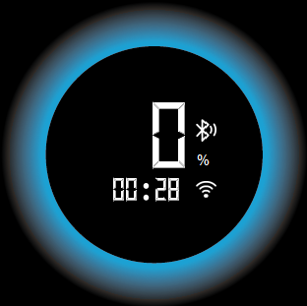 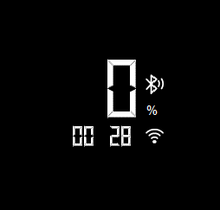

LED灯闪烁

电机停止

1. 恢复：暂停状态下短按开关键恢复暂停前状态继续运行，如果在暂停时切换模式，会导致运行状态重置，那此时恢复后系统将重新开始运行。

 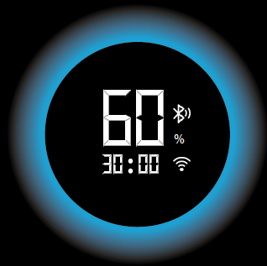

暂停时点击定时键

 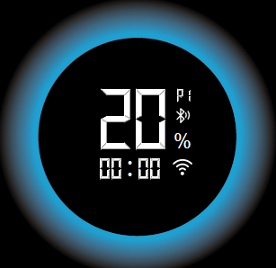

暂停时点击训练模式键

注意：进行模式切换后，暂停前运行状态将被重置。

* + 1. 运行自由模式

开机后3秒内无操作系统默认进入自由模式P0；流速有五个档位：20%，40%，60%，80%，100%；该模式下流速下方显示已运行时间，具体如下图：

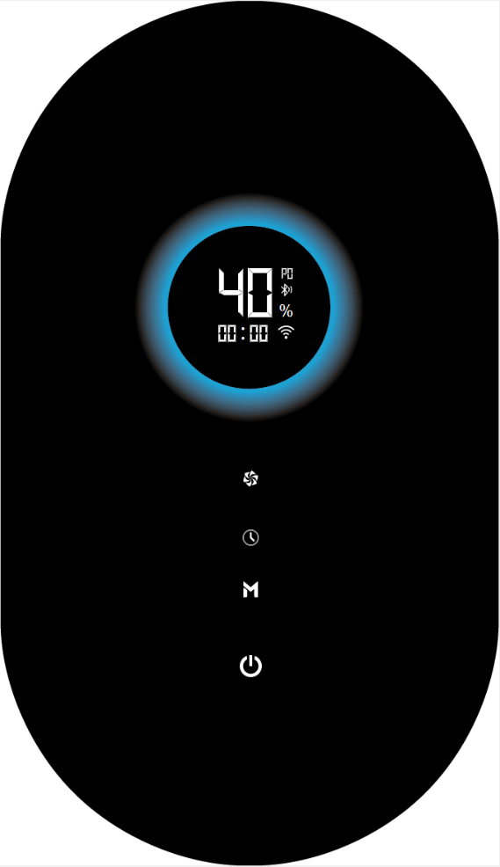

* + 1. 更改自由模式流速

在自由模式P0/定时模式设置状态或者运行状态下，点击流速档位键即可更改流速，每次点击切换一档，共有五个档位：20%、40%、60%、80%、100%依次切换；

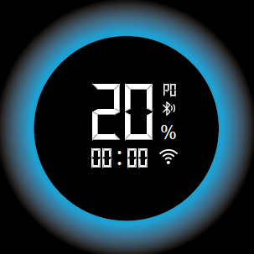 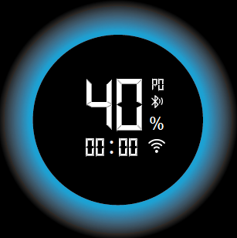 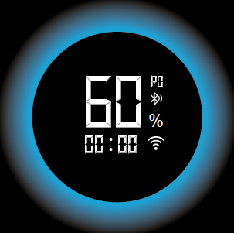 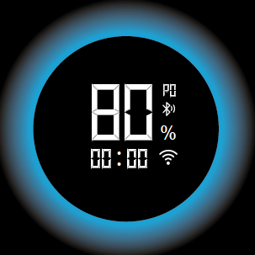 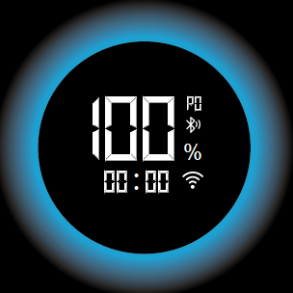

选择完成后等待3秒，电机开始调速。

训练模式（P1~P4）下更改流速与其它模式下操作相同，设置或运行时点击流速键即可更改，值得注意的是，训练计划为多段速运行，更改后运行至下一段速时仍然按照训练计划运行

* + 1. 运行定时模式

在任意状态下点击定时键，系统进入定时模式设置状态，在该状态下3秒内无操作将开启定时模式；流速下方显示定时时间，开始运行后进入倒数，当数到0时定时运行结束，运行结束后将闪烁显示定时模式的运行时间和流速，3秒后系统切换到自由模式初始状态，想再次运行定时模式需重复本次操作：

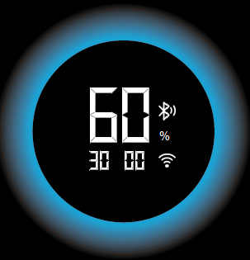 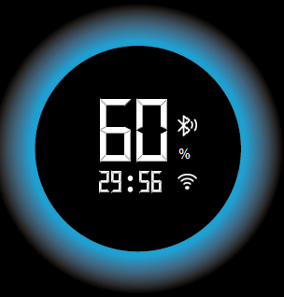 

定时模式设置状态 运行中。。 运行结束

 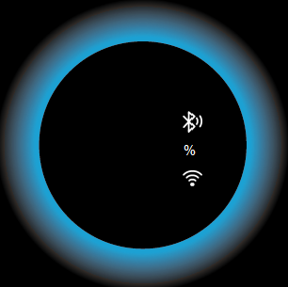 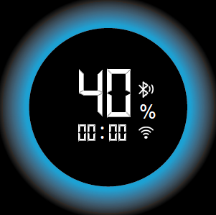

3秒

结束后显示运行流速和时间 闪烁显示 3秒后切换到自由模式初始状态

* + 1. 定时模式下更改流速

在定时模式下（运行中或者未运行均可直接修改流速），点击流速档位键即可更改流速，每次点击切换一档，共有五个档位：20%、40%、60%、80%、100%依次切换；切换到目标档位后等待3秒系统自动运行最终档位，下次开启定时模式将按照最新档位运行；

未运行：

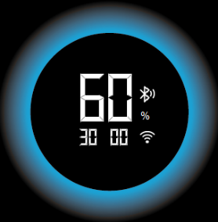 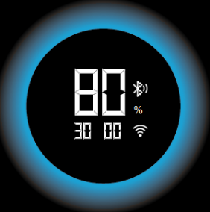 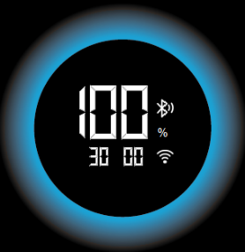 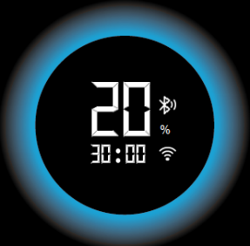 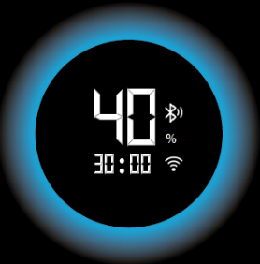

运行中：更改流速过程中系统将持续运行，设置好目标流速后保持3秒无操作，系统将以最后设定的流速运行，期间计时器不会暂停；

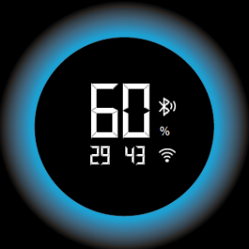 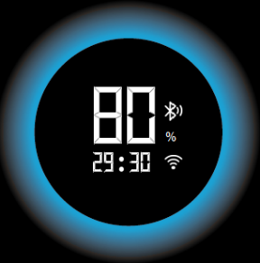 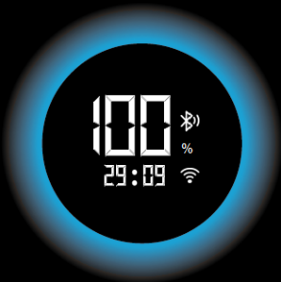 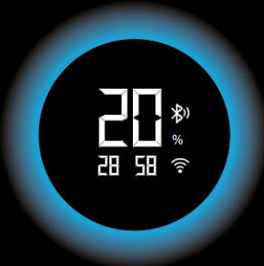 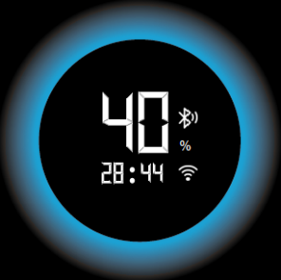

* + 1. 更改定时时间

更改定时时间需要在定时模式设状态下才能设定，具体操作如下：

1. 非定时模式设置状态时（定时模式运行状态或其它模式），点击定时键可切换至定时模式设置状态；
2. 在定时模式设置状态下，点击定时键即可更改时间，每次点击切换一档，共有六个档位：15min、30min、45min、60min、75min、90min依次切换；设置好目标时间后保持3秒无操作，系统将以最后设定的时间开始定时模式；

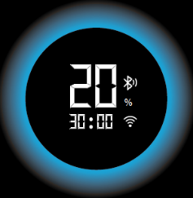 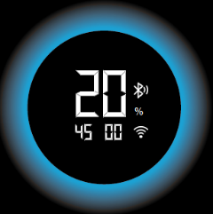 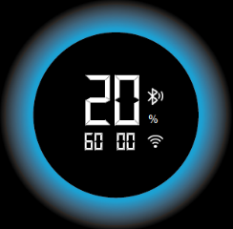 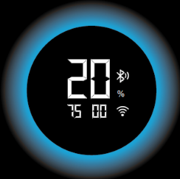 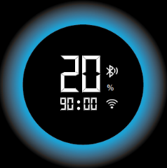 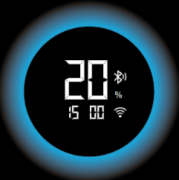

* + 1. 训练模式

系统存有4种训练计划（P1,P2,P3,P4），训练模式实际上是多段定时连在一起，通过不同的流速配置指定更专业的训练计划；具体段速的参数可以在app中进行设置，默认参数如下

P1（间歇模式：简单强度）:（总时长 15分钟）

|  |  |  |  |  |  |  |  |  |
| --- | --- | --- | --- | --- | --- | --- | --- | --- |
| 时间 | 0-2min | 3-5min | 6min | 7-9min | 10min | 11-13min | 14-15min |  |
| 流速 | 20% | 30% | 20% | 35% | 20% | 30% | 20% |  |

P2（间歇模式：中等强度）: （总时长 20分钟）

|  |  |  |  |  |  |  |  |  |
| --- | --- | --- | --- | --- | --- | --- | --- | --- |
| 时间 | 0-3min | 4-6min | 7-8min | 9-12min | 13min | 14-17min | 18-20min |  |
| 流速 | 45% | 55% | 45% | 70% | 45% | 55% | 45% |  |

P3（间歇模式：高等强度）：（总时长 25分钟）

|  |  |  |  |  |  |  |  |  |
| --- | --- | --- | --- | --- | --- | --- | --- | --- |
| 时间 | 0-5min | 6-9min | 10min | 11-14min | 15min | 16-20min | 21-25min |  |
| 流速 | 70% | 80% | 70% | 85% | 70% | 80% | 70% |  |

P4（耐力训练模式）：（总时长 30分钟）

|  |  |  |  |  |
| --- | --- | --- | --- | --- |
| 时间 | 0-7min | 8-24min | 25-30min |  |
| 流速 | 45% | 65% | 45% |  |

在面板和遥控器可进行训练模式切换，具体操作如下：在任意模式下点击训练模式键即可切换训练模式，每次点击切换一种模式，共有六个模式：P0（自由模式），P1，P2，P3，P4，P5（冲浪模式），依次切换；切换到目标模式后保持3秒内无操作，系统将开启该模式运行；

 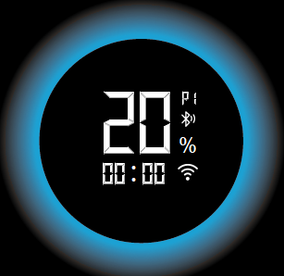 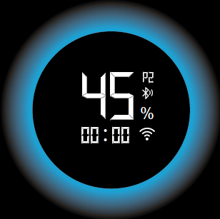

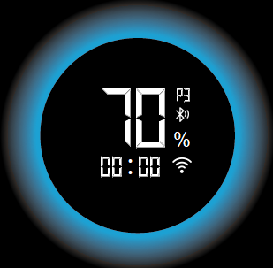 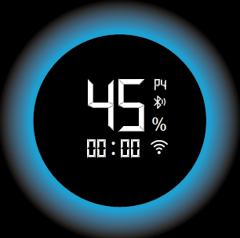 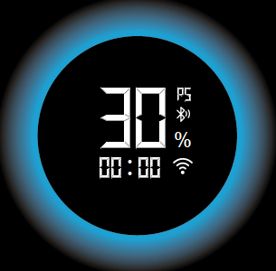

* + 1. 训练模式下更改流速

训练模式下更改流速与其它模式下操作相同，可查看2.4.6操作流程：(除P5以外,P5不支持更改)

 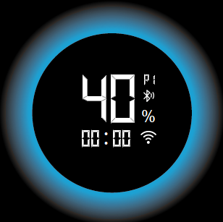 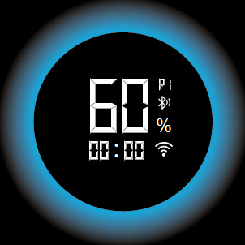 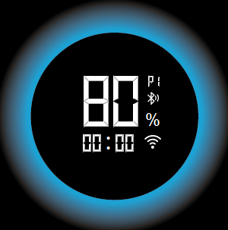 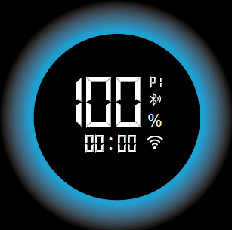

在训练模式开启运行后也可更改流速，更改流速过程中系统将持续运行，设置好目标流速后保持3秒无操作，系统将以最后设定的流速运行当前时间段，期间计时器不会暂停；当训练时间进入下一时间段时将使用默认流速（即更改流速仅当前段速有效）：

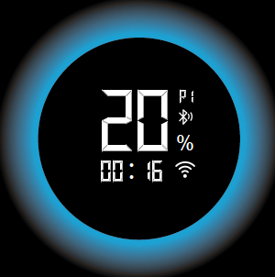 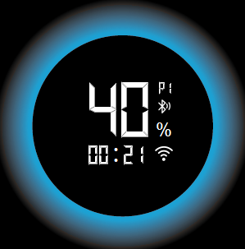 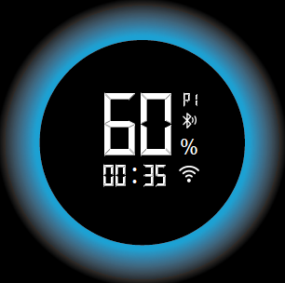 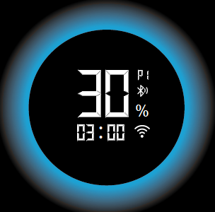下一阶段恢复计划流速

流速调至60%

* + 1. 冲浪模式

冲浪模式为P5，冲浪模式是通过快速切换转速制造更有冲击力的水流；点击模式键切换至P5，等待3秒即可运行；运行时前10秒为电机启动时间，为保证电机稳定启动；启动完后进入正式冲浪模式，以15秒高速（100%）15秒低速（30%）的模式不断循环切换；该模式没有时间限制，与自由模式一样持续运行；

P5：（一直循环运行）

|  |  |  |  |  |  |  |  |  |
| --- | --- | --- | --- | --- | --- | --- | --- | --- |
| 时间 | 0-10秒 | 11-25秒 | 26-40秒 | 41-55秒 | 56-70秒 | … | n-(n+15)秒 | (n+16)-(n+30)秒 |
| 流速 | 30% | 100% | 30% | 100% | 30% | … | 100% | 30% |

* + 1. Wifi联网和蓝牙遥控器配对
  1. Wifi联网：系统开机后，同时按 键并保持2秒，进入Wifi配网模式，此时图标开始缓慢闪烁，通过手机app进行配网操作（详情查看app操作说明），配网成功后图标常亮，如5分钟内没有完成配网，则熄灭需重新操作进入配网模式；

完成配网后，下次开机会自动连接网络，连接成功则常亮，若连接失败或连接上却无法上网则进入故障状态开始快速闪烁。出现故障状态请排查网络或根据app操作说明进行排查，如果原wifi热点失效可重新进行配网操作；

* 1. 蓝牙遥控器配对：系统开机后，同时按 键并保持2秒，进入蓝牙配对模式，此时图标开始缓慢闪烁，通过逆流器专门的遥控器进行配网操作（详情查看遥控器操作说明），配对成功后图标常亮，如1分钟内没有完成配对则熄灭，需重新操作进入配对模式；

完成蓝牙配对后，下次开机会自动连接蓝牙遥控器，连接成功则常亮，若连接失败则熄灭。出现故障状态请检查遥控器是否故障，如果原遥控器损坏可重复上述操作重新配对新遥控器；

* + 1. 空中升级 （OTA）

空中升级需要手机app支持；OTA升级时界面显示如下： 又上角显示升级包大小，单位kb；

中间大号数字代表升级进度 至 ；

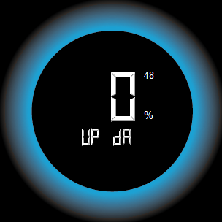 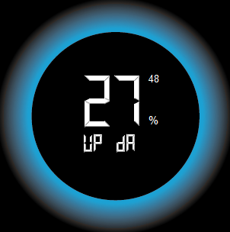 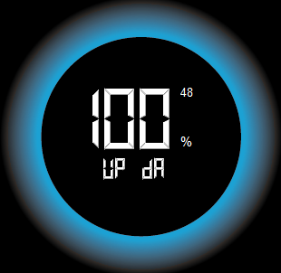

升级期间请不要断电，等待系统更新完成后自动关机；

* + 1. 其它操作说明

1. 关机状态下，5秒内连续按8次键，系统恢复出厂设置。
2. 关机状态下，5秒内连续按8次键，进入参数设置菜单。每次均从第1项开始显示，按键切换设置项目；1分钟无操作或按键退出参数设置，退出时保存全部设置数据；

具体可设项目请看下方表格；通过 跳转进行参数设置，按参数值+1，长按超过2秒可快速连续增加，按参数值-1，长按超过2秒可快速连续减少；

在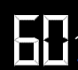位置显示代码值：1、2、3…

在位置显示设置值。

|  |  |  |  |  |
| --- | --- | --- | --- | --- |
| 参数 | 默认值 | 代码 | 设置范围 |  |
| 节点地址 | 21 | 1 | 1~254 | 长按可快速调节 |
| 波特率  Modbus-485 | 9600 | 2 | 一共4档可设：  1200；2400；4800；9600 |  |
| 屏蔽外部控制方式 | 0 | 3 | 0：全可控  1：遥控器无效  2：485无效  3：遥控与485无效  4：wifi无效  5：遥控与wifi无效  6：485与wifi无效  7：遥控，485，wifi无效 |  |
| 显示板软件版本 | 不可修改 | 4 | 版本号  V xx.xx  如 v 1.1显示如图 |  |
| 驱动板软件版本 | 不可修改 | 5 | 版本号  V xx.xx  如 v 1.0显示如图 |  |

1. 故障检测及代码

逆流器检测到故障时（降速策略除外），停机并显示故障代码。停机2分钟后自动启动恢复到故障前的运行状态，若运行过程中再次出现故障则再次停机并显示故障代码，继续等待2分钟，以此类推；如果在1小时内连续报3次故障，系统将锁住故障状态不再恢复，此时需要工作人员排查现场故障后手动进行复位方可继续使用。出现多个故障时用户可按通过 键切换故障查看；

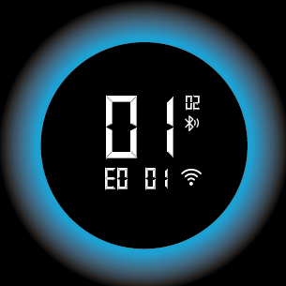

右上角为故障总数, 中间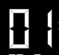为当前序号, 下方为故障代码。

1. 母线电压异常

进入条件：母线电压有效值不在12V~28V范围内。

退出条件：停机2分钟后，电源电压有效值在12V~28V范围内。如连续出现3次，则需手动复位。

1. 输出电流过流故障

进入条件：逆流器电流峰值大于预设电流。

退出条件：停机2分钟秒后启动，如连续出现3次，则需手动复位。

1. 驱动板电流传感器偏置故障

进入条件：电流传感器1、2、3电流值不匹配。

退出条件：停机2分钟秒后启动，如连续出现3次，则需手动复位。

1. 输出短路

进入条件：输出线（电箱至主机的线）短路或出现大电流。

退出条件：断电后重新开机。

1. Mos温度过高

进入条件：驱动板上mos管温度超过90°C。

退出条件：停机2分钟秒后启动，如连续出现3次，则需手动复位。

1. 机箱温度过高

进入条件：电源箱内部温度超过75°C。

退出条件：停机2分钟秒后启动，如连续出现3次，则需手动复位。

1. 温度传感器故障

进入条件：驱动板温度传感器或电路损坏。

退出条件：温度传感器恢复正常。

1. 电机驱动故障

进入条件：驱动板损坏或电机控制异常。

退出条件：停机2分钟秒后启动，如连续出现3次，则需手动复位。

1. 驱动板通信故障

进入条件：驱动板与主控制连续30秒通信不上。

退出条件：驱动板与主控制连续1秒通讯成功。

故障码代号如下：

|  |  |  |  |  |  |
| --- | --- | --- | --- | --- | --- |
| 序号 | 故障代码 | 故障描述 | 是否为自身故障 | 是否可自动恢复 | 界面演示 |
| 1 | E001 | 母线电压异常 | 否 | 1小时内连续报超过3次将锁住，需要重新上电。 |  |
| 2 | E002 | 过流故障 | 否 | 1小时内连续报超过3次将锁住，需要重新上电。 |  |
| 3 | E003 | 电流不平衡 | 可能 | 1小时内连续报超过3次将锁住，需要重新上电。 |  |
| 4 | E004 | 输出短路 | 可能 | 不可自动恢复，需要重新上电。 |  |
| 5 | E005 | 缺相 |  |  |  |
| 6 | E006 | 堵转 |  |  |  |
| 7 | E101 | MOS温度过高 | 可能 | 1小时内连续报超过3次将锁住，需要重新上电。 |  |
| 8 | E102 | 机箱温度过高 | 可能 | 1小时内连续报超过3次将锁住，需要重新上电。 |  |
| 9 | E201 | 温度传感器故障 | 是 | 1小时内连续报超过3次将锁住，需要重新上电。 |  |
| 10 | E202 | 电机驱动故障 | 可能 | 1小时内连续报超过3次将锁住，需要重新上电。 |  |
| 11 | E203 | 驱动板通讯故障 | 可能 | 是 |  |
| 12 | E205 | 电压传感器故障 |  |  |  |
|  |  |  |  |  |  |